Протокол об итогах аукциона
(Информационное сообщение об итогах продажи имущества на аукционе в электронной форме)

По Лоту №1

Извещение: №060520/0437272/01 от 06.05.2020 (аукцион), лот №1 (официальный сайт Российской Федерации в сети «Интернет» для размещения информации о проведении торгов https://torgi.gov.ru:/)
Процедура: 178fz29042000074 (АО «Единая электронная торговая площадка» http://roseltorg.ru)

«09» июня 2020 года

Продавец:
Наименование: Администрация Новолеушинского сельского поселения Тейковского муниципального района Ивановской области
Место нахождения: 155051, Ивановская обл., Тейковский р-н, Новое Леушино с, пл. Ленина, 12
Почтовый адрес: 155051, Ивановская обл., Тейковский р-н, Новое Леушино с, пл. Ленина, 12
Адрес электронной почты: nlsp37@mail.ru
Номер контактного телефона: 8(49343)49010
Ответственное должностное лицо: Николаев Андрей Геннадьевич.

Представитель Продавца, привлеченное для целей правового сопровождения торгов юридическое лицо:
Закрытое акционерное общество «Ивановское региональное агентство конкурсов и аукционов»
Местонахождение/почтовый адрес: 153003, г. Иваново, ул. Степанова, д. 17
Адрес электронной почты: bizyaeva.n@cfo-kia.ru
Номер контактного телефона: +7(4932) 47-15-10
Контактное лицо: Н.С. Шалаева

Наименование имущества и иные позволяющие его индивидуализировать сведения (характеристика имущества):
Лот №1: оборудование котельной №3, расположенной по адресу: Ивановская область, Тейковский район, с.Новое Леушино, ул. Завокзальная, д.1, в том числе:
- Паровой котел мазутный ДКВР 6.5-13
- Паровой котел мазутный ДКВР 6.5-13
- Экономайзер ЭП2-236
- Экономайзер ЭП2-236
- Дымосос ДН-9
- Дымосос ДН-9
- Вентилятор ВДН-9
- Вентилятор ВДН-9
- Мазутная емкость № 1, 400 куб.м
- Мазутная емкость № 2, 400 куб.м
- NA катионовый фильтр 1-ой ступени диам. 1,5м
- NA катионовый фильтр 1-ой ступени диам. 1,5м
- NA катионовый фильтр 2-ой ступени диам. 1,5м
- NA катионовый фильтр 2-ой ступени диам. 1,5м
- Механический фильтр диам. 1,5м
- Деаэратор (большой) ДА-15
- Деаэратор маленький

Паровой котел мазутный ДКВР 6.5-13. Предназначен для получения пара. В наличии в разукомплектованном, разрушенном состоянии
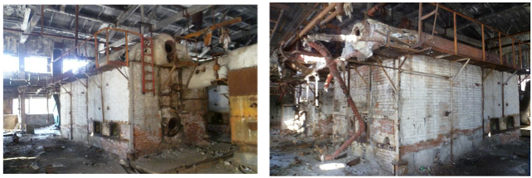

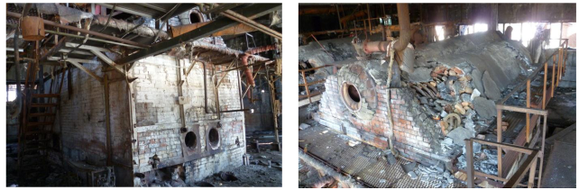

Паровой котел мазутный ДКВР 6.5-13. Предназначен для получения пара. В наличии в разукомплектованном, разрушенном состоянии
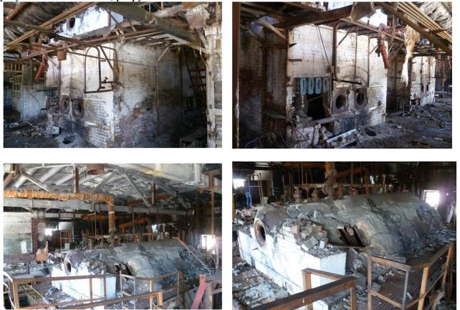

Экономайзер ЭП2-236. Служит для подогрева питательной воды перед поступлением в котел. В наличии в разукомплектованном, разрушенном состоянии.
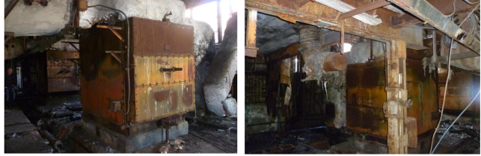

Экономайзер ЭП2-236. Служит для подогрева питательной воды перед поступлением в котел. В наличии в разукомплектованном, разрушенном состоянии.
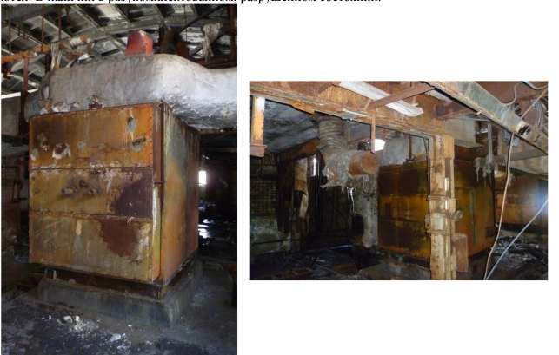

Дымосос ДН-9. Служит для отвода дымовых газов из топки. В наличии в разукомплектованном, разрушенном состоянии.

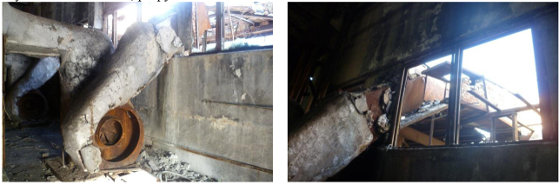

Дымосос ДН-9. Служит для отвода дымовых газов из топки. В наличии в разукомплектованном, разрушенном состоянии.
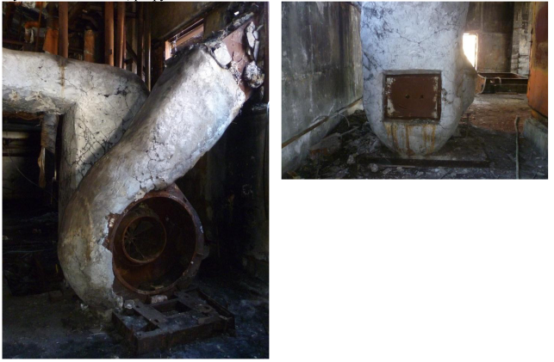

Вентилятор ВДН-9. Вентиляция котла перед растопкой и подача воздуха на горелки. В наличии в разукомплектованном, разрушенном состоянии. Отсутствует кожух и двигатель.
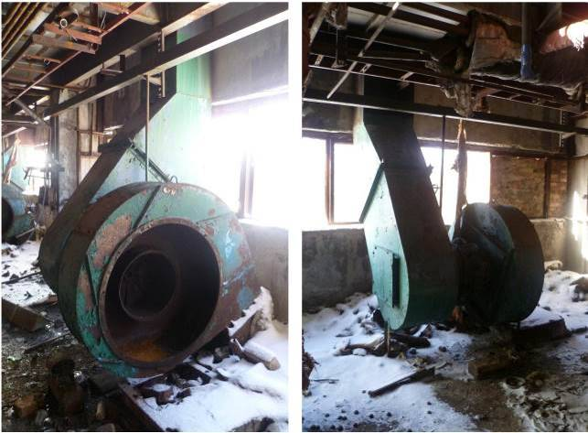

Вентилятор ВДН-9. Вентиляция котла перед растопкой и подача воздуха на горелки. В наличии в разукомплектованном, разрушенном состоянии. Отсутствует кожух и двигатель.
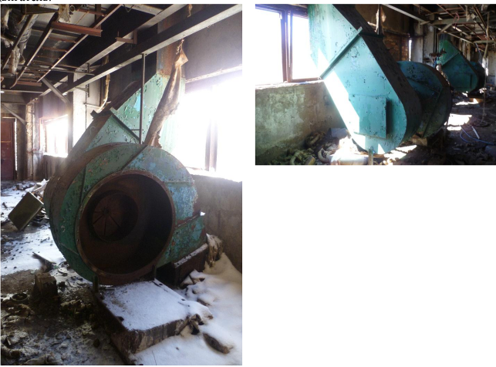

Мазутная емкость № 1, 400 куб.м. Предназначена для налива и хранения жидких темных нефтепродуктов типа мазута и других нефтепродуктов. Материал – сталь. На момент оценки разукомплектована, покрыта ржавчиной.
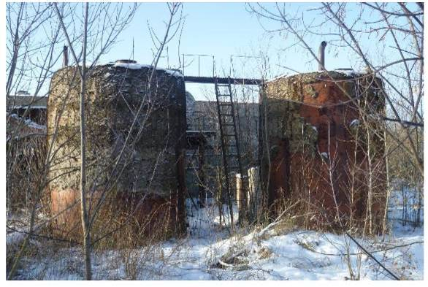

Мазутная емкость № 2, 400 куб.м. Предназначена для налива и хранения жидких темных нефтепродуктов типа мазута и других нефтепродуктов. Материал – сталь. На момент оценки разукомплектована, покрыта ржавчиной.
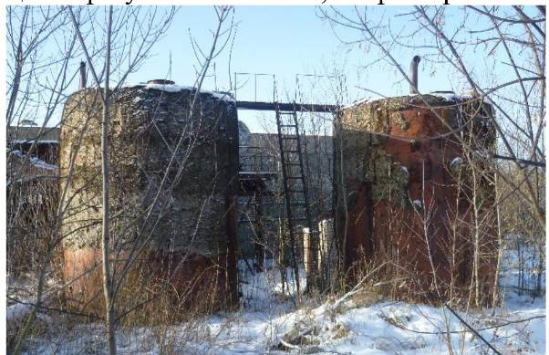
NA катионовый фильтр 1-ой ступени диам. 1,5м. Очистка воды на котлы. Материал – сталь. В наличии в разукомплектованном, разрушенном состоянии. Покрыт ржавчиной.
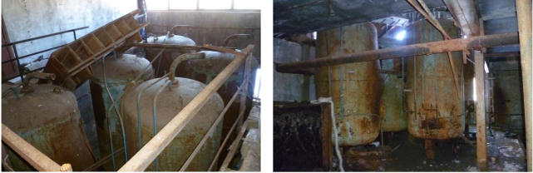

NA катионовый фильтр 1-ой ступени диам. 1,5м. Очистка воды на котлы. Материал – сталь. В наличии в разукомплектованном, разрушенном состоянии. Покрыт ржавчиной.
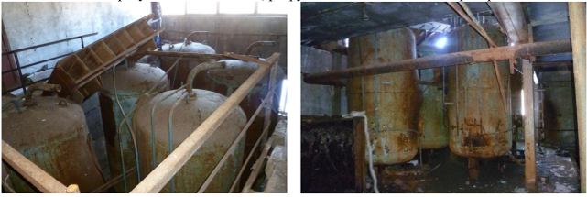
NA катионовый фильтр 2-ой ступени диам. 1,5м. Очистка воды на котлы. Материал – сталь. В наличии, в разукомплектованном, разрушенном состоянии. Покрыт ржавчиной.
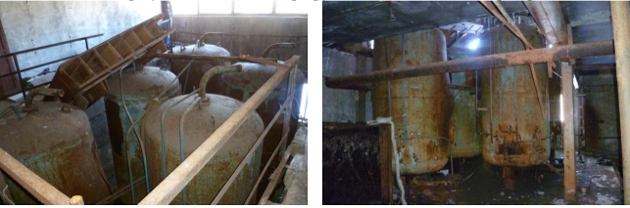

NA катионовый фильтр 2-ой ступени диам. 1,5м. Очистка воды на котлы. Материал – сталь. В наличии, в разукомплектованном, разрушенном состоянии. Покрыт ржавчиной.
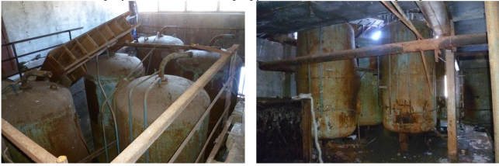

Механический фильтр диам. 1,5м. Грубая очистка исходной воды. Материал – сталь.
В наличии, в разукомплектованном, разрушенном состоянии. Покрыт ржавчиной.
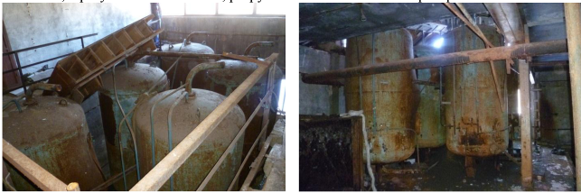

Деаэратор (большой) ДА-15. Служит для удаления кислорода из питательной воды. В наличии. Материал – сталь. В разукомплектованном, разрушенном состоянии. Покрыт ржавчиной.
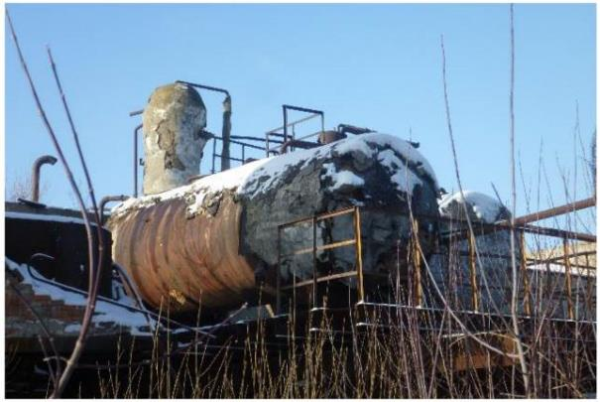
Деаэратор маленький. Служит для удаления кислорода из питательной воды. Материал – сталь. В наличии. В разукомплектованном, разрушенном состоянии. Покрыт ржавчиной.
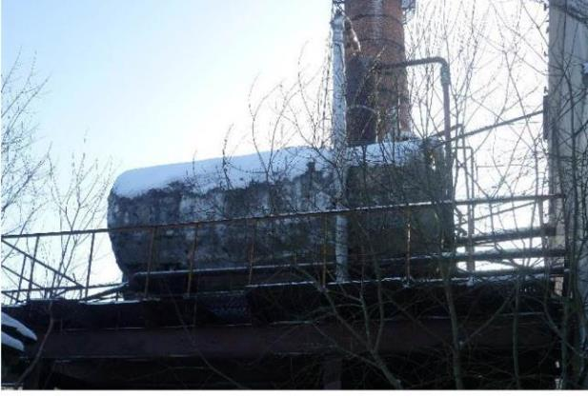

Начальная цена продажи Имущества:
Лот №1: составляет 472 300,00 (четыреста семьдесят две тысячи триста) рублей 00 копеек, в том числе НДС.
«Шаг аукциона»: 0,5 % Начальной цены продажи Имущества, и составляет 2 361,50 (две тысячи триста шестьдесят один) рубль 50 копеек.

В продаже имущества на аукционе в электронной форме приняли участие 2 участника:
№ участника | фамилия, имя, отчество физического лица или наименование юридического лица, ИНН | Предложение о цене имущества, руб. | Дата и время подачи предложения о цене имущества | Статус
Участник №873522 | Индивидуальный предприниматель ЧЁРНЫЙ КОНСТАНТИН ИГОРЬЕВИЧ  ИНН: 502913850012 | 708 450,00 | 09.06.2020 в 12:53:23 | победитель аукциона
Участник №754012 | ОБЩЕСТВО С ОГРАНИЧЕННОЙ ОТВЕТСТВЕННОСТЬЮ "БЕНСА"  ИНН: 3724003548 | 706 088,50 | 09.06.2020 в 12:49:47 | участник продажи, который сделал предпоследнее предложение о цене такого имущества в ходе продажи

По итогам продажи имущества Победителем признается:
Участник №873522 Индивидуальный предприниматель ЧЁРНЫЙ КОНСТАНТИН ИГОРЬЕВИЧ, с ценой имущества (цена имущества, предложенная победителем/цена сделки): 708 450,00 (семьсот восемь тысяч четыреста пятьдесят) рублей 00 копеек.

Настоящий протокол подписан Продавцом в сроки, установленные законодательством и будет размещен на сайте http://torgi.gov.ru/ и на электронной площадке, на которой будет проводиться продажа в электронной форме: АО «Единая электронная торговая площадка» http://roseltorg.ru.

Подпись уполномоченного представителя продавца:

__________________________/_____________________/

